Государственное бюджетное
профессиональное образовательное учреждение
Златоустовский медицинский техникум

Создание интерактивной стены
средствами Microsoft Office

Разработка преподавателя
Булатовой В.В.

Златоуст
2020

Создание интерактивной стены с помощью инструментов PowerPoint.
Очень часто учителю приходится использовать на занятии совершенно разнохарактерные мультимедийные ресурсы. И поэтому очень важно организовать максимально комфортную и эффективную навигацию.
Предлагаю рассмотреть вариант быстрого создания интерактивного меню, для работы с такими ресурсами, своеобразной виртуальной “стены”, которую можно дополнять, оперативно вносить определённые коррективы.
Абсолютное большинство учителей по-прежнему используют это офисное продолжение. Итак, начинаем создавать интерактивную “стену”.
1. Собрать все нужные файлы в одну папку (её удобнее будет копировать на другой компьютер)
2. Открываем пустой слайд PowerPoint.
3. Сворачиваем окно приложения, чтобы получить доступ к другим файлам.
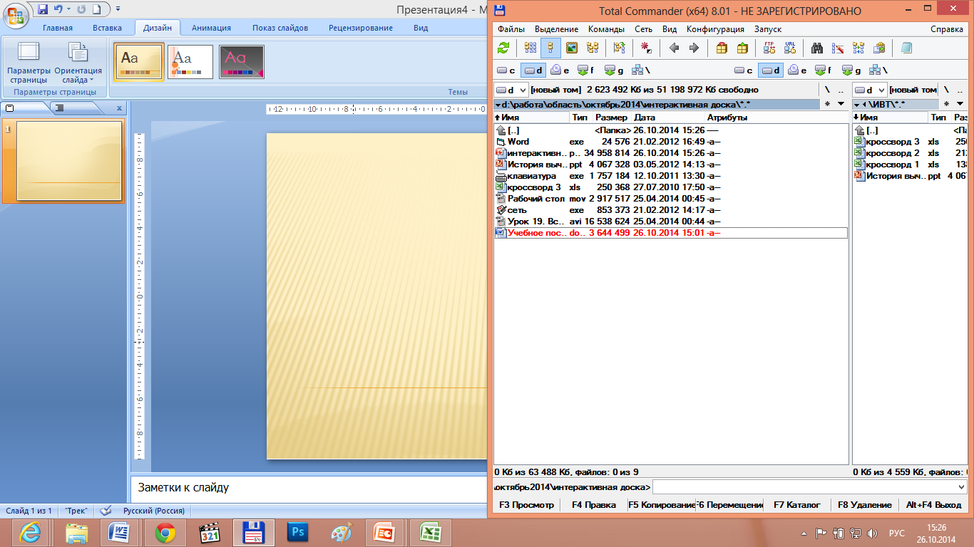
4. Перетаскиваем «взять и тащить» мышкой (курсор изменит значок на крестик) на слайд необходимые нам файлы: текстовые, презентации, видеофрагменты, таблицы Excel, в формате PDF и пр.
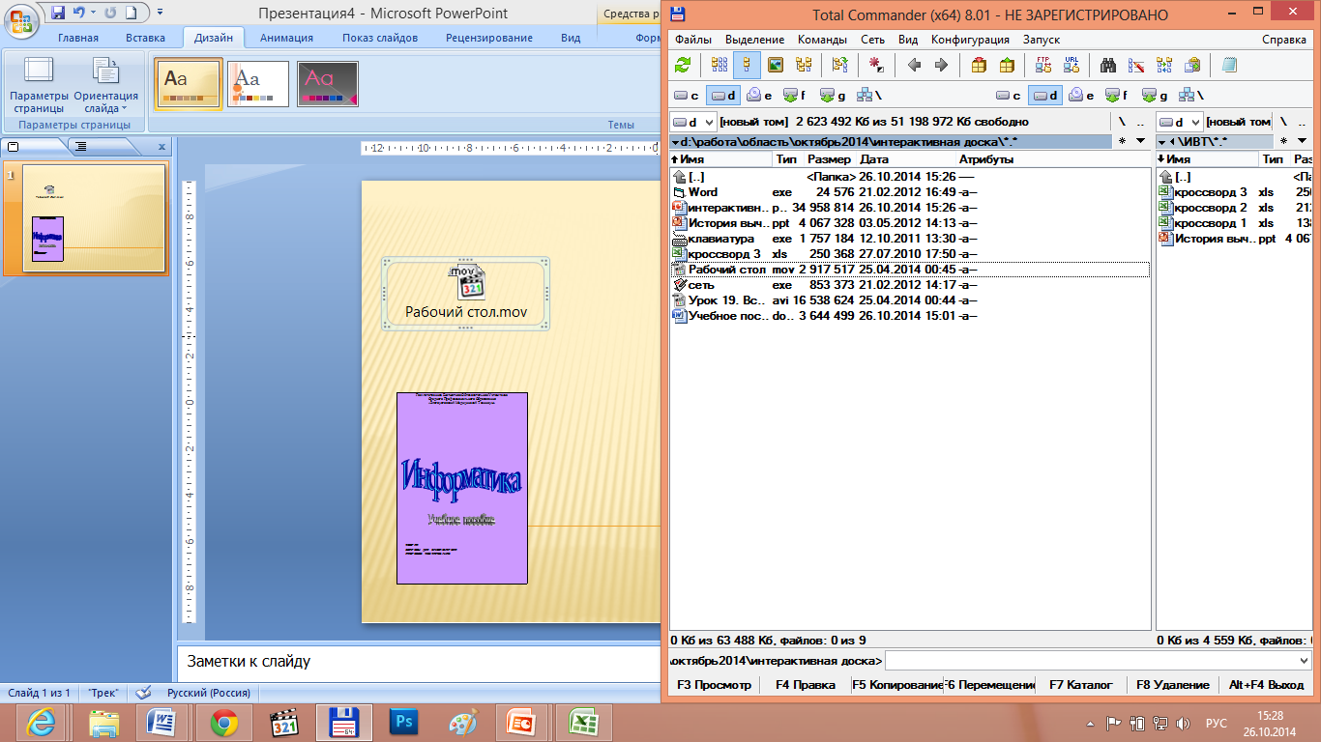
5. Настраиваем быстрый запуск этих разнородных ресурсов.
В этих целях выделяем поочередно каждый из объектов. В главном меню Вставка выбираем Действие и активируем эти объекты.

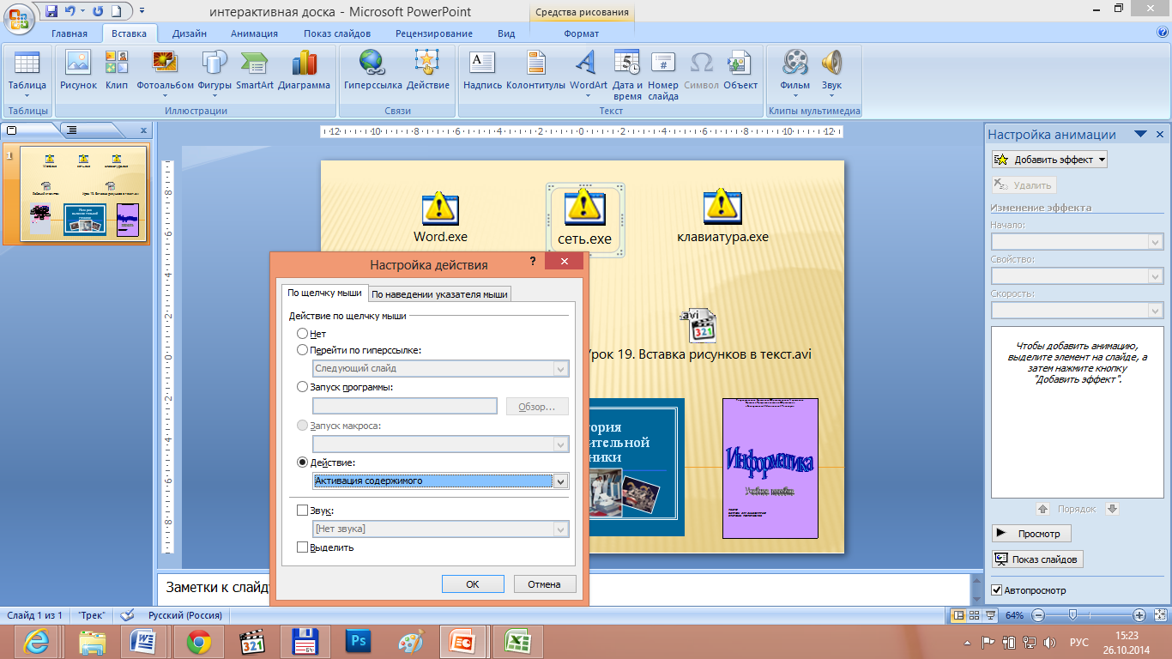
ВСЁ! Наша интерактивная стена готова. Запускаем демонстрацию презентации (она состоит из одного титульного слайда)и открываем перетянутые ресурсы в любом порядке.

